TISKOVÁ ZPRÁVA

Ostravská instalace výstavy KRNOV – historie, archeologie v novém výstavním prostoru pro veřejnost

Ostrava, 20. 10. 2016
Výstava KRNOV – historie, archeologie je nově instalována ve výstavním prostoru ostravského odborného pracoviště. Návštěvníci z Ostravy a okolí tak mají možnost vidět část výsledků archeologických výzkumů poslední doby. Nedílnou součástí výstavy je stejnojmenná úspěšná publikace. Vernisáž se uskuteční v pondělí 24. října v 16 hodin.
Výstava potrvá do konce března 2017. Poprvé se tak výstavní prostor v ulici Odboje otevře široké veřejnosti, a to od 9 do 15 hodin. Vstupné je 10 Kč. Objednat je možné prohlídku s výkladem, a to pro skupinu o minimálním počtu 10 účastníků. V tomto případě je vstupné 20 Kč na osobu.
„Výsledky nejnovějších archeologických výzkumů v areálu farního kostela sv. Martina jsou zaznamenány rovněž v odborné publikaci KRNOV – historie, archeologie,“ říká Michal Zezula, ředitel ostravského pracoviště Národního památkového ústavu. „Archeologické odkryvy přinesly zcela nové poznatky o stavebním vývoji krnovských sakrálních objektů, o městském opevnění, proměnách veřejných prostranství a komunikací, podobě městského domu a jeho zázemí,“ pokračuje Michal Zezula.
Výstava se věnuje věnovaná dějinám města, které z historického hlediska patří v prostoru moravsko-slezského pomezí k těm nejvýznamnějším. Návštěvníci uvidí například fragmenty architektonických článků, stavební keramiku, zlomky keramických nádob, mince a početní peníz nalezené v interiéru kostela sv. Martina, fragmenty dýmek ze 17. století.
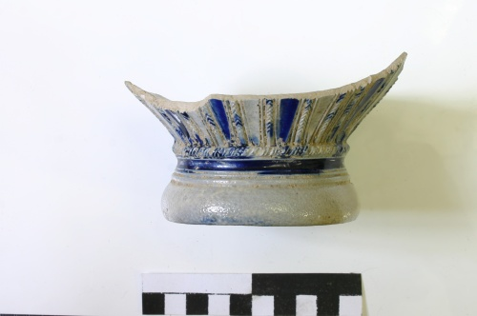
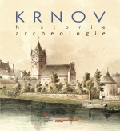

Publikace KRNOV – historie, archeologie Torzo kameninové nádoby
Kontakty a informace:
Mgr. Petra Batková, pracovnice vzahů k veřejnosti NPÚ, ÚOP v Ostravě, 724 474 537, batkova.petra@npu.cz

